printer document

A Mục lục

B Tài liệu

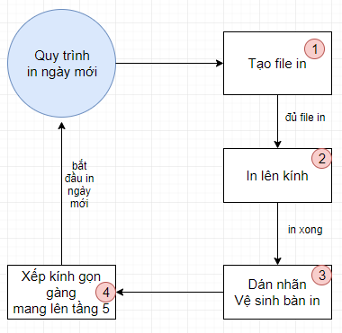
Quy trình

Hình 1: quy trình in ấn

Tạo file in
• Mục đích: tải đủ file in để in
• Quy trình :
- Mở web app “ phoneCase V2 “ bằng chrome
Hình 2: Giao diện web phone case V2

- Chọn tất cả các file design đã tải về ( là folder chứa tất cả các file .tif )
- Chọn file excel cần in ( vd day18_7.xlsx)
- Bảng giao diện mới sau khi đã làm xong bước a, bước b
Hình 3: giao diện để kiểm tra file còn thiếu cần tải thêm , và lỗi trong bảng excel

Chạy tool xếp file trong photoshop
• Khi không còn file nào lỗi, click “ Download Photoshop Reader “ để tải file đuôi .json về ( vd: day29-8.json)

• xem đã cài action “ auto xep file.atn” chưa, nếu chưa có thì kick đúp chuột để cài
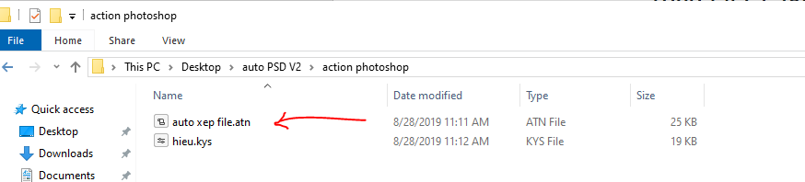

• chạy file “ photoshop luminous.jsx “ bằng photoshop để chạy file dạ quang,
“ photoshop luminous.jsx “ để chạy file glass không có dạ quang

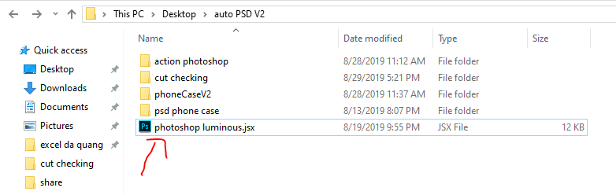

• sau đó chọn file .json vừa tải về để photoshop đọc dữ liệu
• đợi photoshop chạy xong, khi chạy không được dùng photoshop, nếu đang chạy bị dừng lại thì phải chạy lại “ photoshop ****.jsx” từ đầu
• photoshop đã chạy xong !

In ấn các file mà photoshop vừa chạy

Kiểm tra file photoshop vừa tạo ra
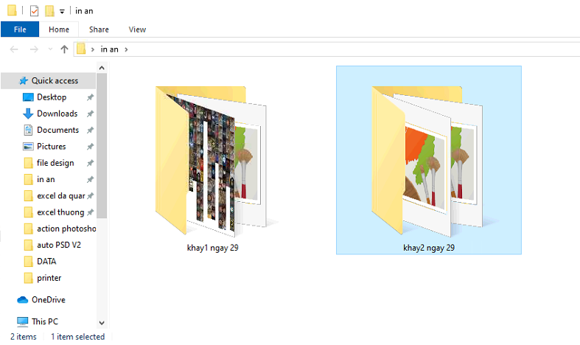
• thư mục “ in an “ ở Desktop, mỗi folder là một bàn in
• ví dụ trong thư mục “ khay 1 ngay 29 “, gồm có 3 file in ( file dạ quang )
1 : file in khung, in đầu tiên. Mục đích in khung xong mới biết vị trí để xếp kính
2: file in màu, mục đích sau khi có khung, xếp xong kính mới in màu lên
3: file in trắng, sau khi in màu xong, xịt dạ quang lên kính rồi mới in màu

Hướng dẫn sử dụng phần mềm in
• quy trình in ấn
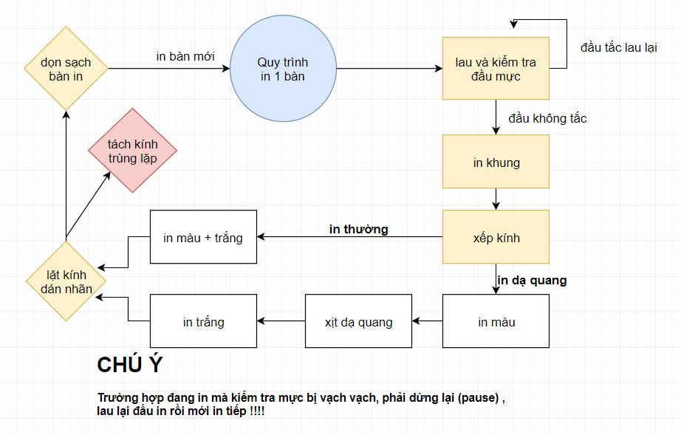


- mở phần mềm “ Productionserver10 “
• mục địch: phần mềm để chuyển file .tif thành file .bmp, máy in chỉ có thể đọc file .bmp

• Giao diện sử dụng
+ Click chọn hình thư mục trên để mở file tif cần convert
+ sau đó ấn ctrl + P để chuyển đổi định dạng, đợi đến khi load xong .

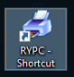
- Sử dụng phần mền “ RYPC “
• sau khi convert xong, mở phần mềm RYPC để điều khiển máy in

- Giao diện sử dụng

